Аудит сайта www.swiss-style.ru
- ОСНОВНЫЕ ПОКАЗАТЕЛИ САЙТА
ТИЦ | 50
PR | 0/10
Наличие в Яндекс.Каталоге | Нет
Наличие в DMOZ | Нет
Проиндексированных страниц в Yandex | ~6 295
Проиндексированных страниц в Google | ~4 300
Cайт www.swiss-style.ru имеет следующие показатели - достаточно возрастное доменное имя (более 9 лет с момента регистрации), при этом сайт зарегистрирован в Яндекс-каталоге, но не присутствует в каталоге DMOZ, имеет средний показатель ТИЦ (тематический индекс цитирования) и нулевой PR (Page Rank).
Обратите внимание, что поисковая система Яндекс проиндексировала намного больше страниц, чем Google. Это может свидетельствовать о возможных технических проблемах с индексацией у сайта или наличии ошибок в CMS сайта, что можно устранить, запретив от индексации ненужные страницы, либо открыв индексацию страниц, путем нужных записей в файле robots.txt.

- ПОЗИЦИИ В ПОИСКОВЫХ СИСТЕМАХ

Запрос | Яндекс | Google
Поисковые фразы
швейцарские часы | 4 | 12
швейцарские часы мужские | 10 | 46
купить швейцарские часы | 1 | 7
часы наручные швейцарские | 7 | 22
часы швейцарские женские | 15 | 23
швейцарские часы цена | 11 | 6
цена швейцарских часов | 8 | 28
швейцарские часы каталог | 6 | 47
каталог швейцарских часов | 3 | 25
швейцарские часы магазин | 4 | 5
магазин швейцарских часов | 2 | 3
часы швейцарские мужские каталог | 5 | 28
каталог мужских швейцарских часов | 7 | 79
мужские часы наручные швейцарские | 16 | 35
швейцарские часы оригинал | 4 | 9
швейцарские часы мужские цена | 11 | 31
женские часы наручные швейцарские | 14 | 20
купить швейцарские часы мужские | 30 | 28
сайт швейцарских часов | 4 | 30
ремонт швейцарских часов | 4 | 2
швейцарские механические часы | 27 | 9
часы tissot | 6 | 3
часы longines | 6 | 5
часы rado | 3 | 4
часы frederique conctant | 4 | 25
часы maurice lacroix | 8 | 27
часы raymond weil | 6 | 20
часы epos | 3 | 9

Для понятия общей картины позиций Вашего сайта я подобрал основные поисковые фразы, согласно тематике сайта и сделал их анализ в основных поисковых системах на текущий момент (Яндекс, Google). Там, где стоит "-" - это значит, что данный поисковый запрос не присутствует в ТОП-100 поисковой системы. Нужно также понимать, что в разных регионах (у кого то по IP в браузере может стоять определенный город, например, Колпино, выдача по тем или иным поисковым фразам может немного отличаться (как правило +-2-5 позиций)). Я проверял по региону - "Санкт-Петербург".

На основании проведенного анализа самых популярных по данной теме поисковых фраз, представленных в списке выше, можно увидеть, что общий курс продвижения сайта выбран верно. Сайт занимает достаточно высокие позиции по многим основным поисковым запросам, за исключением единиц. (запросов в ТОП-30 - 25%, в ТОП-10 - 60%, в ТОП-3 - 15%). Общий процент видимости сайта составляет 61%, что является отличным показателем для сайта.

- РАЗБИВКА ЗАПРОСОВ

Очень важно верно распределить запросы семантического ядра (если оно есть) по посадочным страницам Вашего сайта. Правильное распределение запросов по целевым страницам будет способствовать как более оперативному и грамотному продвижению, так и в конечном итоге скажется на конверсии ресурса. На сайте www.swiss-style.ru это практически реализовано - на сайте имеются отдельные страницы для конкретного бренда часов, категории и подкатегории товаров. Данные страницы помимо каталога часов имеют также уникальный и релевантный каждой посадочной странице текст, что улучшает общую видимость сайта, а также влияет на высокие позиции сайта при ранжировании в поисковых системах.

- СЕМАНТИЧЕСКОЕ ЯДРО САЙТА И ТЕКСТОВОЕ НАПОЛНЕНИЕ САЙТА

«Семантическое ядро сайта – это список наиболее важных и высококонкурентных запросов, по которым планируется его продвижение в поисковых системах.»
Для успешного продвижения сайта важным моментом является его наполненность уникальным текстовым материалом, который пишется, руководствуясь семантическим ядром сайта, а также качественная оптимизация контента (текста и статей на сайте) под текущие требования поисковых систем (Яндекс, Google). В настоящее время поисковые системы помимо уникальности текстового контента (текст на Вашем сайте уникален), способны также оценивать наличие «воды» и «тошноты» ключевых слов в тексте, поэтому при написании текстов для страниц сайта следует обращать внимание на данные показатели, либо, при заказе написания статей у копирайтеров, обратить на это их внимание. Оценку текста можно произвести в бесплатном сервисе Семантический анализ текста, вставив текст в поле и нажав "Проверить".
Претензий к наполнению сайта нет: во всех категориях есть вся необходимая информация, как текстовая, так и графическая. Информация уникальна и удобна как для чтения человеком, так и для считывания ее поисковыми роботами, что является очень важным показателем качественного сайта.
- ВНУТРЕННЯЯ ОПТИМИЗАЦИЯ

Ошибки, найденные в ходе анализа контента:
- Метатеги keywords заполнены не на всех страницах. В основном их нет в подкатегориях основных брендов часов (не является критической ошибкой, а носит лишь рекомендательный характер);
- Для большей уникализации заголовков страниц (тег title) в правой части заголовка страниц можно добавлять название магазина (также носит рекомендательный характер).
- Рекомендуется настроить отступы в тексте, чтобы не создавать много лишних тегов в коде (например, частые пробелы &nbsp;):
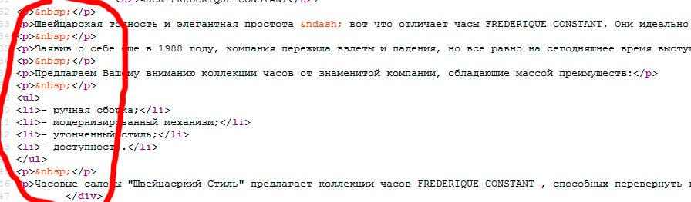
- ТЕХНИЧЕСКАЯ ОПТИМИЗАЦИЯ
В ходе аудита были обнаружены следующие ошибки в технической оптимизации ресурса:
- Страница 404 ошибки не оптимизирована для пользователей. Рекомендуется настроить обработку 404 ошибки:
При запросе документа с несуществующим адресом, страница должна отдавать 404 отклик сервера и выводить сообщение, что адрес набран неверно.
Создать страницу 404 ошибки в стиле сайта, но оформить ее визуально отличной от других страниц, задействовав только фон и логотип сайта (без дополнительных блоков и лишней информации). Разместить на странице следующий текст:

<h1>Данная страница не существует!</h1>
Вы можете <a href=” http://www.swiss-style.ru/”>перейти на главную страницу сайта</a>

- Код не проходит валидацию, подробнее по ссылке https://validator.w3.org/nu/?doc=http%3A%2F%2Fswiss-style.ru%2F;
- Обнаружена ошибка в CSS, подробности по ссылке: http://jigsaw.w3.org/css-validator/validator?uri=http%3A%2F%2Fswiss-style.ru;
- Обнаружены ошибки с помощью анализа сайта в Page Speed (анализатор ПС Гугл, который выявляет проблемы с загрузкой сайта и предлагает способы их решения). Все рекомендации вы найдете по ссылке: https://developers.google.com/speed/pagespeed/insights/?url=http%3A%2F%2Fwww.swiss-style.ru%2F;

Проблемы с загрузкой сайта негативно влияют, как на индексацию ресурса, так и на поведенческие факторы. Проблемы есть как со скоростью загрузки на мобильных устройствах, так и на компьютерах.

- ВНЕШНЯЯ ОПТИМИЗАЦИЯ
Проанализировав обратную ссылочную массу Вашего сайта, можно увидеть, что количество внешних ссылок сайта составляет на данный момент 5 302 шт., что достаточно для доменного имени этого возраста при условии, что обратные ссылки схожей с сайтом тематики, с незаспамленных трастовых ресурсов.
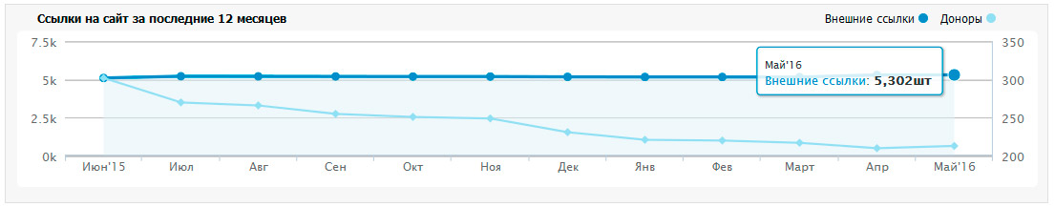

Проанализировав метод составления текстов ссылок, можно сделать вывод, что плотность анкор листа соответствует оптимальной. При формировании анкоров ссылок видно, что внимание уделяется соотношению «точное вхождение запроса в анкор ссылки» к словоформам ключевика в анкоре, что позитивно сказывается на плотности анкор листа и общему положению сайта при ранжировании. Данный факт положительно влияет на динамику сайта по продвигаемым запросам.

В обратных ссылках найдено около 147 анкоров, но их можно постоянно увеличивать, при этом необходимо размещать не только анкоры с прямым вхождением ключевого слова (например, "часы швейцарские", "купить мужские швейцарские часы" и т.п.), но и другие словоформы ключевого слова, склоняя их, разбавляя совами "здесь", "тут", "на сайте", "на странице", "тут swiss-style.ru" и так далее (например "качественные швейцарские часы для мужчины на сайте swiss-style.ru " и т.п.). Это более актуально для поисковой системы Яндекс и с хорошим процентом уникальности анкоров можно стремиться выше, чем ТОП-10, то есть в ТОПы-3,5.

ВАЖНО! Ссылаться нужно не только на главную, но и на внутренние страницы сайта, возможно на конкретные модели часов.

8. ПОВЕДЕНЧЕСКИЙ ФАКТОР

Сегодня многие поисковые системы (особенно Яндекс) в своих алгоритмах ранжирования уделяют особое внимание поведенческому фактору. Неудовлетворительное юзабилити сайта может в будущем привести к понижению сайта в выдаче по продвигаемым запросам.

При поверхностном анализе юзабилити сайта обнаружено:
- Рекомендуется расширить на сайте данные о компании, в т.ч. можно добавить информацию о первых лицах, о менеджерах, с которыми будут работать Ваши клиенты при заказе, их фото для большего доверия. Это даст понять пользователю, что за организацией стоят реальные люди и поможет принять положительное решение о сотрудничестве;
- Рекомендуется разместить дополнительную контактную информацию на сайте, если таковая имеется (icq, skype, Viber или WhatsApp). Сегодня эти мессенджеры есть практически в каждом телефоне и общаются через них также огромное количество пользователей, среди которых могут быть и Ваши покупатели;
- Так как в последние годы особое место в продвижении сайтов уделяется социальным сетям (т.н. SMO), то для большего распространения информации о товарах, можно добавлять на сайт видеоролики (например небольшой ознакомительный ролик о какой-либо марке или модели часов и т.п.). Видеохостинги, вроде YouTube, также являются хорошим источником целевого трафика, поэтому необходимо также уделять внимание продвижению сайта через эти сервисы. Просмотр видеоролика позволяет задержать посетителя на сайте, что увеличивает общий показатель поведенческого фактора;
- При переходе на любой товар, то есть на конкретную страницу с товаром, при наведении на картинку часов загорается курсор с указательным пальцем и по инерции хочется кликнуть на них, чтобы изображение увеличилось, но оно не увеличивается. Это отрицательно влияет на поведенческие факторы и рекомендуется сделать возможность более детального увеличения товара;
- При использовании фильтра по подбору товара по стоимости после выведения результатов нет возможности отсортировать результаты по параметрам. Было бы удобнее сделать привычные пользователем параметры сортировки: например, сортировка по цене, как по возрастанию, так и по убыванию:
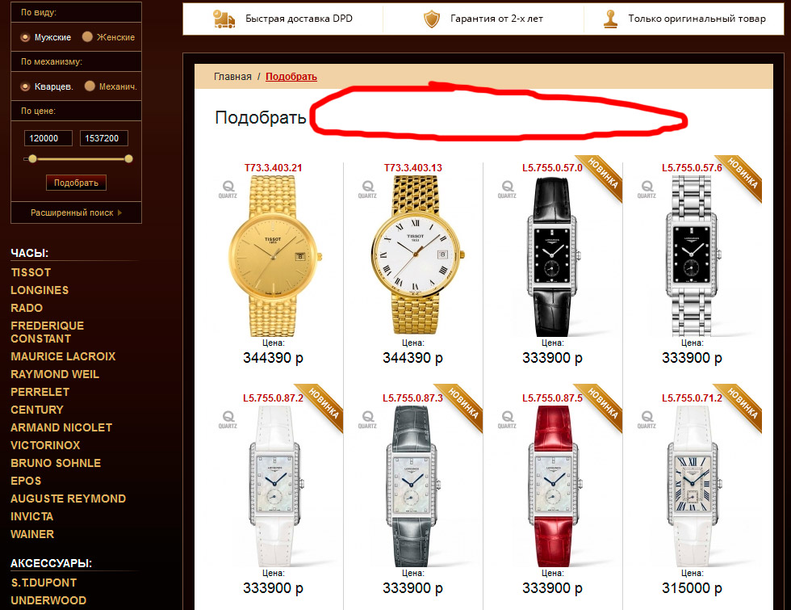
- На сайт желательно добавить раздел "Отзывы", что будет способствовать повышению доверия со стороны посетителей, так как большой процент пользователей обращают на это внимание. Это можно сделать как отдельной страницей с отзывами об интернет магазине, также добавить возможность оставлять отзыв под любым товаром;
- Рекомендуется обзавестись группами Вконтакте, Facebook, Instagramm, Ok.ru и др. Пользователи этих соцсетей также осуществляют прямые переходы на сайт, что благополучно отразится на поведенческих фактор, то есть сайт постепенно обзаведется соцсигналами;
- Рекомендуется сделать адаптивную версию сайта для мобильных устройств, так как трафик с таких устройств постоянно увеличивается, поэтому более удобная для таких пользователей версия улучшит время просмотра сайта, а значит и поведенческий фактор соответственно.
9. ОБЩИЙ ВЫВОД ПО ПРОДВИЖЕНИЮ

Видимость сайта и конверсию посетителей можно существенно повысить. Рекомендуется обратить внимание на внутреннюю оптимизацию сайта. В первую очередь нужно начать со внутренней оптимизации и если посмотреть по отчету из пункта 2, то можно увидеть, что сильно хромают позиции в Google, особенно связанные с запросами по полу (мужские и женские). В настоящее время при ранжировании в поиске эти запросы ведут на главную страницу, но при этом в тексте на главной по семантике этих слов практически нет в тексте, что и не дает им расти по этим тоже не менее важным запросам:
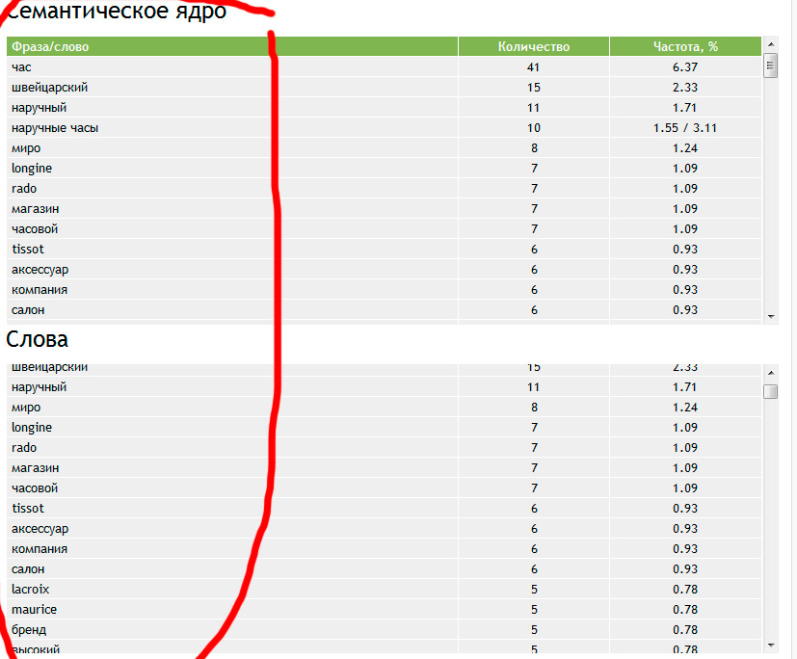

Рекомендуется лаконично добавить в текст "хромающие" поисковые фразы и релевантные им, при этом не нужно писать большие тексты, в виде так называемой "портянки", пытаясь включить туда все возможные ключевые слова. Это можно грамотно сделать и в статьях, объемом до 2 000 знаков, лаконично вписав нужные поисковые фразы в текст, чтобы не вызвать подозрений у поисковых роботов.

Сайт очень возрастной, поэтому можно смело увеличивать обратную ссылочную массу, как на главную страницу, так и обязательно на внутренние страницы, тем самым стремясь вывести сайт в ТОП-3 Яндекса по основным запросам в регионе СПб. Делать это необходимо последовательно путем приобретения тематических ссылок с качественных тематических ресурсов. Подобрать хорошего донора сегодня сложно, поэтому зачастую лучше купить 1 дорогую ссылку с хорошего незаспамленного ресурса, чем тратить денежные средства на 10 не эффективных и недорогих. Дополнительно увеличить его посещаемость и нарастить трафик, можно следующими способами:

- Реклама на форумах (есть специальные сервисы (Адвего, как пример), где можно дать задание и люди будут проводить на форумах вирусную рекламу Вашего сайта);
- Группы в социальных сетях и реклама в них же;
- Новостные порталы и статейники, блоги, тематические сайты.

Таким образом, будет постепенно увеличиваться обратная ссылочная масса и общий трафик на Ваш сайт с новых сторонних ресурсов. То есть это все легально и является естественным приростом, что понравится и поисковым системам. Особое внимание уделяйте безанкорным ссылкам (ссылки типа http://www.swiss-style.ru/brands/Longines/ , то есть не имеющие ключевого слова) на Ваш сайт и ссылкам на внутренние страницы сайта.

Сайт сделан очень хорошо и профессионально и серьезных ошибок во внутренней оптимизации и коде нет. Внимание нужно обратить больше на внешнюю (хорошие обратные ссылки с трастовых и незаспамленных сайтов), для закрепления в ТОПе Яндекса, а также на тексты, чтобы достичь ТОПа в Google. Следование всем описанным выше рекомендациям позволит значительно повысить рейтинг сайта, избежать наложения санкций со стороны ПС Яндекс и Google, повысить его позиции в поисковых системах.

